Штукатурка цементная М-75 (ручное нанесение)
ПАСПОРТ КАЧЕСТВА
Смесь сухая штукатурная легкая на цементном вяжущем производится в соответствии с ГОСТ 33083—2014
Тара: мешок 25 кг. | № п/п | Наименование показателей | Фактические результаты
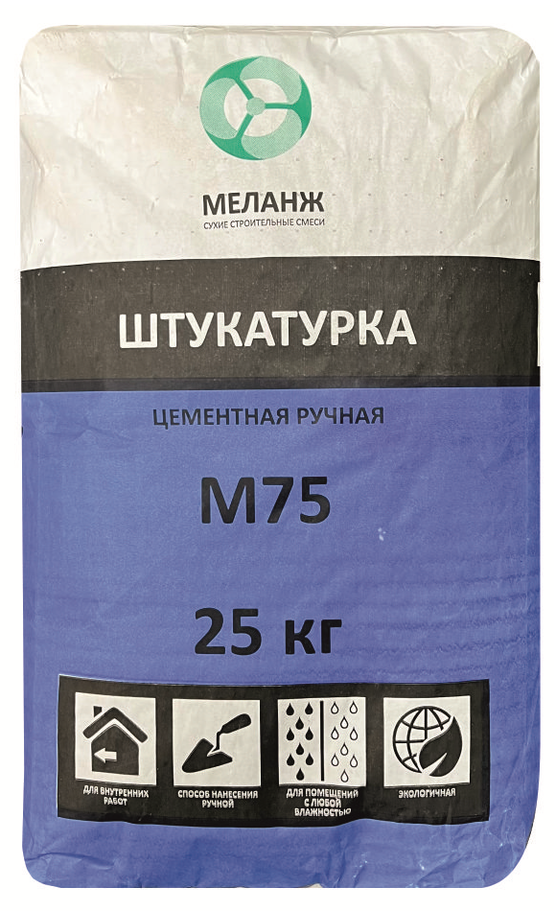 | 1 | Цвет | Серый
 | 2 | Влажность по массе, % | 0,15
 | 3 | Наибольшая крупность зёрен заполнителя (остаток на сите), % | 1,25
 | 4 | Подвижность растворной смеси, Пк/см | Пк3/11,3
 | 5 | Водоудерживающая способность, % | 98,6
Тара: МКР 1 тонна | 6 | Сохраняемость первоначальной подвижности, мин | 180
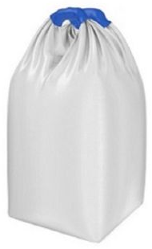 | 7 | Расслаиваемость растворной смеси, % | 8,9
 | 8 | Прочность на сжатие, Мпа | 0,3
 | 9 | Прочность сцепления (адгезия) с основанием, МПа | 0,31
 | 10 | Морозостойкость, циклов | F35
 | 11 | Температурный режим работ, С | от +5 до +30
 | 12 | Деформация усадки, мм | 0,9
Срок хранения 12 месяцев с даты изготовления, в сухом помещении и плотно закрытой заводской упаковке

СВИДЕТЕЛЬСТВО О ГОСУДАРСТВЕННОЙ РЕГИСТРАЦИИ ПРОДУКЦИИ
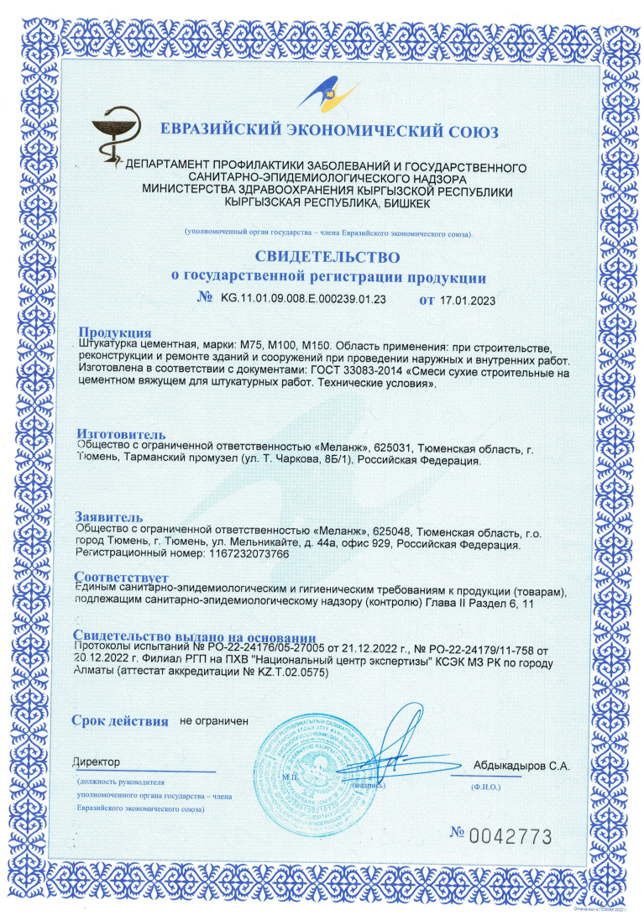

ДЕКЛАРАЦИЯ О СООТВЕТСТВИИ
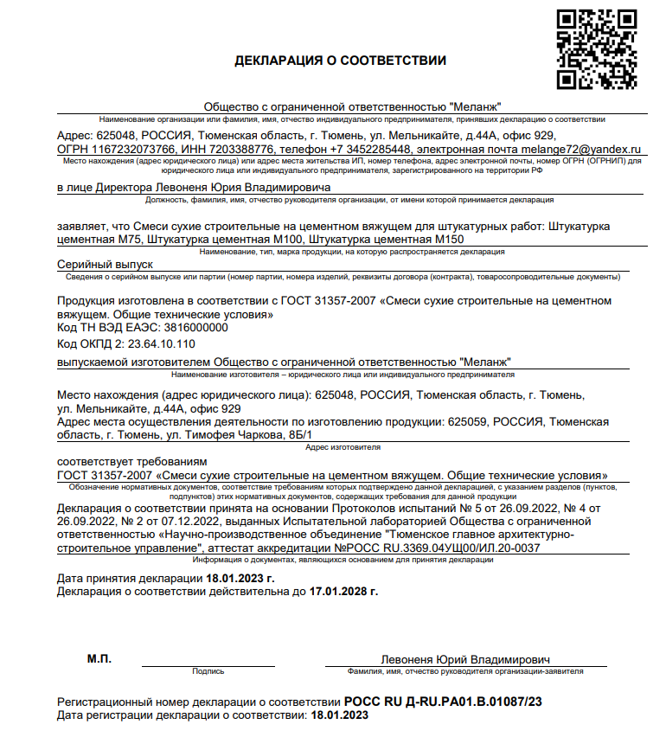

МЕШКОТАРА 25 кг.

ОПИСАНИЕ
Штукатурка цементная М-75 (ручное нанесение)
Применяется для оштукатуривания вручную кирпичных, каменных и бетонных поверхностей (наружные и внутренние стены, перегородки, колонны и т.п.). горизонтальных и вертикальных швов в стенах из панелей и крупных бетонных блоков и устранения сколов и других дефектов бетонных поверхностей.
Подготовка основы:
- Основание должно быть сухим, прочным, очищенным от пыли, старой краски, масляных пятен и других покрытий, ухудшающих сцепление с поверхностью.
- Все глубокие повреждения поверхности (трещины, выбоины и др.) должны быть предварительно заделаны, металлические элементы должны быть защищены от коррозии.
- На гладких и глянцевых поверхностях необходимо выполнить насечку.
- Поверхность основания необходимо обработать соответствующей основанию грунтовкой в один или несколько слоев. После нанесения дать грунтовке высохнуть.

Виды выполняемых работ:
- Оштукатуривание внутри и снаружи зданий под дальнейшее чистовое покрытие (шпатлевка, декоративные штукатурки, покраска, декоративный кирпич, плитку и т.п.)
- Не предназначена для механизированного нанесения

Условия проведения работ:
- Температура применения (воздуха, основания, материалов): от + 5°C до + 25°C.
- Вновь нанесенные покрытия необходимо защищать от дождя, замораживания и слишком быстрого высыхания, в том числе под прямым воздействием солнечных лучей.
Приготовление растворной смеси:
- Для приготовления используйте чистые емкости и инструменты. Грязный инструмент сократит жизнь готового раствора.
- Сухую смесь постепенно высыпать в емкость, содержащую необходимое количество воды.
- Перемешать вручную или механической дрелью-миксером с насадкой для высоковязких растворов до получения однородной массы.
- Оставить на время для дозревания, составляющее 5 минут, и снова тщательно перемешать.
- Затвердевшую массу не разбавлять водой, и не смешивать с сухим материалом.
Порядок работы:
- Работы необходимо проводить в резиновых перчатках. Для защиты дыхательных путей применять респиратор или марлевую повязку. При попадании в глаза немедленно промыть большим количеством воды.
- Перед началом работ следует подготовить рабочую поверхность.
- Готовую штукатурную смесь нанести на поверхность набросом или намазыванием, затем разровнять при помощи правила.
- Подрезку штукатурного слоя (удаление неровностей и наплывов) производить после схватывания растворной смеси.
- Время схватывания зависит от толщины слоя, температуры и влажности воздуха
- Дальнейшие работы стоит производить только после полного высыхания нанесенного слоя

Условия транспортирования и хранения:
- Смесь транспортировать в соответствии с правилами перевозки грузов. Мешки с сухой смесью хранить в крытых сухих помещениях в условиях, обеспечивающих сохранность упаковки и предохранение от увлажнения. Срок хранения в таре изготовителя – 6 месяцев со дня изготовления при соблюдении условий транспортирования и хранения.

Наибольшая крупность зерен заполнителя, мм | 1,25
Марка прочности на сжатие МПа, не менее | 7,5
Адгезия к основанию МПа, не менее | 0,3
Расход воды на 1 кг сухой смеси, литров: | 0,2-0,28
Расход воды на 25 кг сухой смеси, литров: | 5-6,25
Жизнеспособность раствора мин., не менее | 60
Расход сухой смеси на 1 м² при толщине 10 мм, кг | От 15
Максимальная толщина слоя, мм | 0,3-30

ГОСТ 33083-2014

